Цель – изучить особенности семейных отношений.
Задачи:
- Изучить особенности детско-родительских отношений.
- Определить, что составляет семейные ценности.
- Поговорить о том, насколько важно, чтобы дети уважали взрослых.
Развивающие УУД:
- развитие критического мышления;
- формирование навыков анализа и синтеза информации;
- развитие коммуникативных навыков.
Образовательные УУД:
- изучение особенностей семейных отношений;
- ознакомление с понятием «семейные ценности»;
- формирование представления о важности уважения к взрослым.
Воспитательные УУД:
- воспитание чувства ответственности за свои поступки;
- формирование уважительного отношения к членам семьи;
- развитие эмпатии и понимания чувств других людей.
Оборудование: столы, стулья, возможные подручные средства интерьера для инсценировки игр, 12 конвертов, листы А4, картина «Семья» в формате А3, губка, атрибут «Дерево», семена плодовых деревьев.
Ход занятия.
Здравствуйте, ребята! Пусть этот урок принесёт нам радость общения и наполнит души прекрасными чувствами.
Итак, дорогие друзья, давайте внимательно рассмотрим эту картину!
Что вы можете увидеть на ней? Прошу вас не торопиться с ответами и обратить внимание на все детали (ответы детей).
Да, ребята, вы ваши ответы верны: на картине изображена семья — отец, мать и трое детей: два мальчика и девочка. Один из сыновей совместно с отцом строит яхту, возможно, они выполняют школьное домашнее задание. Второй сын общается с матерью, а девочка играет с игрушкой. Мама принесла печенье к столу.
Как видите, дочь не мешает отцу и брату заниматься уроками, а сын с уважением наблюдает за работой отца.
Как вы думаете, на картине изображены благоприятные отношения в семье или нет? (Ответы детей.)
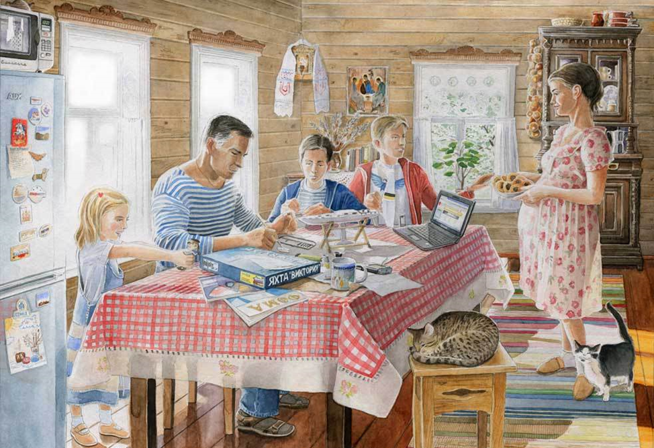
Ребята, обратите ещё раз внимание на эту картину и подумайте, какая тема будет сегодня на уроке (ответы детей).
Да, ребята, верно. Сегодня мы с вами обсудим важную тему – «Семья». В ходе нашего урока мы поставим перед собой несколько задач:
- Изучить особенности детско-родительских отношений.
- Определить, что составляет семейные ценности.
- Поговорить о том, насколько важно, чтобы дети уважали взрослых.
Чтобы лучше понять, что такое семья, давайте взглянем на это дерево (Дерево заранее подготовлено и стоит на столе учителя для демонстрации. Смысл в том, чтобы иметь на столе этот предмет и разбирать его на составные части, чтобы наглядно продемонстрировать метафору. Или использовать несколько изображений дерева и его частей).
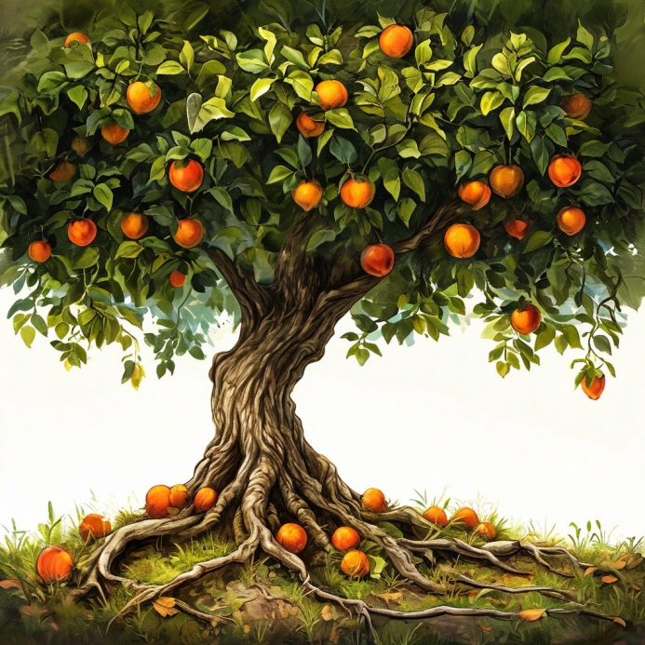
Ребята, скажите, что нужно иметь, чтобы посадить дерево? (ответы детей). Да, верно, чтобы посадить дерево, нужно обладать маленьким сокровищем — семечком, которое хранит в себе потенциал новой жизни. Это зерно, словно спящий малыш, ждёт своего часа, чтобы пробудиться и превратиться в величественное дерево, дарящее тень и красоту окружающему миру (детям показать муляж семечка, или с настоящего фруктового дерева показать семечку или его картинку).
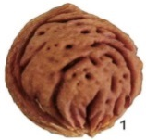
Однажды наши родители были похожи на семечко, прежде чем создать семью. Можно сказать, что наша семья — это семечко, которое растёт и развивается. Чтобы это семечко превратилось в дерево, его нужно посадить в землю и подождать. Наши родители были такими же, когда решили создать семью.
Ребята, посмотрите внимательно, какие еще составные части есть у дерева? (ответы детей). Да, верно, дерево имеет корни, ствол, ветки, листья и плоды.
Корни, которые выросли из семечка – это наши родители. Корни обеспечивают стабильность и надёжность.
Ветви — это дети, которые растут и учатся у своих родителей.
Дети, так что же такое семья? (индивидуальные ответы некоторых детей). Да, все верно, семья – это родные друг другу люди, живущие вместе. Семья с первых минут нашего рождения находится рядом с каждым из нас. Если нам плохо, трудно, если с нами случилось несчастье – кто нас выслушает, поможет, успокоит, даст совет, защитит? Конечно же, родные нам люди: мамы, папы, бабушки, дедушки, братья, сестры – наша семья, самые близкие и дорогие нам люди, наша опора на всю жизнь.
Приглашаю (2 детей рассказать стихотворение о семье):
- Семья – это труд, друг о друге забота,
Семья – это много домашней работы,
Семья – это важно!
Семья – это сложно!
Но счастливо жить одному невозможно!
Всегда будьте вместе, любовь берегите,
Обиды и ссоры подальше гоните,
Я хочу, чтобы про меня и мою семью говорили друзья:
КАКАЯ ХОРОШАЯ ВАША СЕМЬЯ!!!!!!

- Семья – это то, что удержит нас в шторм,
Ведь ей не страшны брызги жизненных волн,
Укроет от стужи и в дождь защитит.
Семья – наша крепость и верный наш щит.
Здесь каждый понятен и очень любим,
По-своему дорог и незаменим.

ВМЕСТЕ СКАЗАТЬ ДВУМ ДЕТЯМ:
Желаем вам быть настоящей семьёй,
Ведь здорово, если родные – с тобой!
Желаем единства всегда и во всём,
И счастье наполнит пусть ваш дружный дом!
А теперь, дорогие ребята, поиграем в игру. Для начала, я прошу лидеров двух команд выбрать цвет маркера, который будет символизировать их команду, и разделиться на две группы. Первая команда будет носить название «Семейный круг», а вторая — «Крылья семьи» (те два ребёнка, которые прочитали стихотворения, могут подойти к учителю и выбрать полоски синего и зелёного цветов или бейджики с липучками. Тогда дети смогут сразу взять полоски или бейджики с названиями, прикрепить их с помощью липучек и приступить к выполнению заданий вместе с остальными учениками).
Итак, в русском фольклоре существует много пословиц и поговорок о значимости семьи. Давайте вспомним их. Для этого перед вами лежат конверты с пословицами (два комплекта заданий-конвертов на две группы). В одних конвертах лежит первая часть пословиц, а во других конвертах вторая часть пословиц. Ваша задача собрать все пословицы вместе, так как чтоб получилась вся пословица целиком.
В КОНВЕРТАХ ЛЕЖАТ СЛЕДУЮЩИЕ ПОСЛОВИЦЫ, РАЗДЕЛЕННЫЕ НА ДВЕ ЧАСТИ ПО РАЗНЫМ КОНВЕРТАМ ПО ТРИ ПОСЛОВИЦЫ НА КАЖДУЮ ГРУППУ:
- Семья сильна, когда над ней крыша одна.
- Вся семья вместе, так и душа на месте
- При солнышке тепло - при матери добро.
- Каков дуб, таков и клин, каков батька, таков и сын.
- На что клад, когда в семье лад.
- В родной семье и каша гуще.
ПОБЕДЯТ ТЕ, КТО БЫСТРЕЕ, ИЛИ ПУСТЬ ПОБЕДИТ ДРУЖБА, ТО ЕСТЬ НИЧЬЯ, ИЛИ ПУСТЬ КАЖДАЯ КОМАНДА НА ПРОТЯЖЕНИИ ВСЕГО УРОКА НАБИРАЕТ БАЛЛЫ, А ПОТОМ ВЫГРАЕТ ТА, У КОТОРОЙ БОЛЬШЕ ВСЕГО БАЛЛОВ.
И, мы продолжаем. Ребята, что это? (учитель показывает детям семечки от разных плодовых деревьев и делает акцент, что сейчас уже семечко не одно, а их много и они уже разные) (ответы детей). Да, дети, это семечки от плодовых деревьев. Скажите их много или мало? (ответы детей). А как вы думаете почему их много? (ответы детей). Ребята, деревья бывают разные и семена у них разные, верно? (ответы детей: Да).

Наши семьи, в которых мы живём, очень разные. Хотя у них много общего, ведь из всех семян вырастают деревья, они всё же отличаются друг от друга. Поэтому можно выделить несколько видов семей. Например:
— Многодетные. Это значит, что в семье много детей: от 3 и больше.
— Однодетные. Это значит, что в семье имеется только один ребенок.
— Полные семьи. Это значит, что в семье дети воспитываются двумя родителями и папой и мамой.
Неполные. Это значит, что в семье, дети воспитываются одним из родителей: папой или мамой.
Дети, внимание, посмотрите на дерево: скажите у дерева есть какая то связь между ветвями и корнями? (ответы детей). Да, верно, корни получают питательные вещества из земли и передают их ветвям и другим частям дерева (показывать это на дереве).
Благодаря этой неразрывной связи между ветвями и корнями в семье происходит передача опыта, знаний и умений от родителей к детям. Эта связь называется детско-родительскими отношениями.
Детско-родительские отношения – это когда у родителей и детей есть свои права и обязанности. Кто скажет какие? Приведите примеры (индивидуальные ответы детей).
Дорогие друзья, давайте поиграем, чтобы уяснить понятие прав и обязанностей детей и родителей!
Дети, я сейчас прочитаю, список дел, которые выполняют ваши родители, а вы в ответ топайте, если согласны и хлопайте, если не согласны. ВНИМАНИЕ ВОПРОСЫ ТОЛЬКО ДЛЯ ПЕРВОЙ КОМАНДЫ
- Родители моют посуду?
- Родители зарабатывают деньги?
- Родители всегда забывают положить вам в рюкзак сменную обувь?
- Родители постоянно забывают забирать вас из школы после уроков?
- Родители занимаются уборкой в квартире?
- Родители приготавливают еду?
- Родители постоянно теряют ключи от квартиры?
- Родители стирают белье?
- Родители помогают нам делать домашние задания, если не получается у нас?
- Родители, не помнят, что нужно купить продукты в магазине?
А теперь настала очередь второй команды ответить на вопросы о правах и обязанностях детей по отношению к родителям. Если вы согласны с утверждением, то топайте ногами, а если нет — хлопайте в ладоши. Готовы ли вы, вторая команда? (ответы детей: Да).
- Уборка игрушек
- Уборка посуды со стола в раковину.
- Смотреть телевизор.
- Полив комнатных цветов.
- Уборка своих вещей и обуви на место.
- Не делать уроки.
- Заправка кровати.
- Грубить маме.
- Уборка книг на полку
- Протирание пыли.
- Не убирать у себя в комнате.
Все ребята молодцы!!!! Если вы заметили, то у родителей очень много дел и поэтому им нужна ваша помощь. Вы согласны? (ответы детей).
А теперь, ребята, вспомним, что у вас было домашнее задание, которое вы выполнили. А домашние задание было предложено в нескольких вариантах, таких как: создание фото-коллажа с семейными фотографиями с подписями и рассказом к ним, самопрезентации, видео-обращения по тематике:
— помощь детей по дому родителям.
— как проявить уважение к родителям, другим взрослым и детям младшего возраста.
ИЛИ:
«Семейная история»: дети составляют историю своей семьи, используя фотографии, рисунки и рассказы родителей и других родственников.
—«Семейный портрет»: дети рисуют портреты своих родителей или других членов семьи, а затем подписывают их именами.
— «Семейные ценности»: дети выбирают карточки с изображениями различных семейных ценностей (любовь, доверие, уважение, поддержка и т. д.) и объясняют, как эти ценности проявляются в их семье.
Приглашаю к участию первую команду, а второй команде приготовиться.
ДЕТИ ПОКАЗЫВАЮТ СВОИ КОЛЛАЖИ, САМОПРЕЗЕНТАЦИИ, ВИДЕО-ОБРАЩЕНИЯ и т.д.
Дети, вы все молодцы!!! Нам всем было очень интересно!
Дети внимание, у нашего дерева появились плоды. Вы видите? (Да). Эти плоды в нашей семье вырастают благодаря труду и заботе всех членов семьи. Это забота выражается В СЕМЕЙНЫХ ЦЕННОСТЯХ, таких как: понимание, уважение, доверие и помощь. Эти ценности делают семью крепкой и устойчивой к внешним воздействиям.
Ребята, посмотрите какое это дерево крепкое, красивое, сильное? Ему ведь не страшны никакие ветры, никакие морозы, ураганы и бури. Ведь правда? (Да) (показывать это дерево, возможно другое дерево, чтоб им не надоело смотреть на одно и тоже).
Ребята наше дерево. Наша семья строиться на таких семейных ценностях, как: понимание, уважение, доверие, помощь. Внимание, я вам сейчас покажу один фокус:
- Если вы НЕ терпеливо относитесь к младшему брату, сестре, однокласснику, родителям, то у дерева опадают плоды (учитель снимает с дерева плоды наглядным образом. Надо, чтоб муляж дерева был раздельный на составные части, или это было что-то из бумаги, чтоб можно было разбирать и собирать, или это несколько картинок).
- Если вы не вежливо общаетесь со взрослыми, младшими детьми, со своей семьей, то у дерева опадает листва (учитель показывает наглядно, что листья падают).
- Если вы обманываете других детей, взрослых, родителей, то дерево страдает и остается без ветвей (учитель показывает это).
- Если вы не помогаете родителям по дому, не помогаете другим взрослым, не помогаете младшим детям, то дерево погибает и у него полностью сгнивает весь ствол (учитель показывает, что дерево осталось без ствола).
Дети, посмотрите, что осталось от нашего дерева???!!!
Верно, ОСТАЛСЯ ОДИН ПЕНЕК!
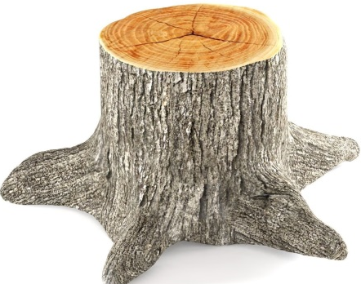
А это значит, что любая семья может погибнуть, если в семье не будет, таких семейных ценностей, как: понимание, уважение, доверие, помощь.
Дети, обратите внимание, что я держу в руках. Это губка, правильно? Губка обладает свойством впитывать воду. Когда губка используется долгое время, она изнашивается и становится непригодной. Семья и её ценности подобны губке, они впитывают всё, что мы им даём. Поэтому мы должны уважать старших, младших и родителей, принимать их такими, какие они есть, понимать и доверять им.
Лидера или участника от первой команды приглашаю прочитать наизусть стихотворение:
Мама дочку просит: «Уберись в комнате!»
Но девочка грубит и не слушает.
Мама пытается объяснить важность уборки,
Но девочка продолжает упрямиться.
Время идёт, комната остаётся неубранной,
И мама чувствует себя разочарованной и обиженной.
Девочка растёт, но её отношение к уборке не меняется,
И мама начинает чувствовать себя одинокой и забытой.
Годы проходят, мама стареет,
А комната всё так же остаётся неубранной.
Дочь вырастает и создаёт свою семью,
Но мама так и не смогла забыть обиду.
Ребята вам понравилась девочка? Она правильно поступила? Как ей нужно было поступить правильно? Скажите в такой семье есть семейные ценности: понимание, уважение, терпение, доверие, помощь? (ответы детей).
Лидера или участника от второй команды приглашаю прочитать стихотворение наизусть:
Стихотворение Е.Благининой «Посидим в тишине»:
Мама спит, она устала.
Ну и я играть не стала.
Я волчка не завожу,
Я уселась и сижу.
Не шумят мои игрушки,
Тихо в комнате пустой,
А по маминой подушке
Луч крадется золотой.
И сказала я лучу:
«Я тоже двигаться хочу.
Я бы многого хотела:
Вслух читать и мяч катать,
Я бы песенку пропела,
Я б могла похохотать,
Да мало ль я чего хочу!
Но мама спит, и я молчу».
Луч метнулся по стене,
А потом скользнул ко мне:
«Ничего, - шепнул он будто,
- Посидим и в тишине».
Кто из вас поступает так, как эта девочка? Поднимите руки.
Девочка правильно поступила? Скажите а в такой семье есть семейные ценности: понимание, уважение, терпение, доверие, помощь? (ответы детей).
Молодцы ребята!!!
А теперь я хочу огласить баллы, набранные первой и второй командами. К сожалению, вторая команда пока уступает первой. Но у вас есть шанс сравнять или опередить друг друга. Для этого вам предстоит принять участие в инсценировке сценок, которые будут посвящены семейным ценностям и уважению к старшим. Вы готовы? (Да!!!).
КОМАНДА 1 ПОКАЗЫВАЕТ СЦЕНКУ, А ОБСУЖДАЕТ КАК НАДО ПРАВИЛЬНО КОМАНДА 2 И ГРУППЫ МЕНЯЮТСЯ МЕСТАМИ. БАЛЛЫ НАЧИСЛЯЮТСЯ И ЗА ПОКАЗ СЦЕНКИ И ЗА ОБСУЖДЕНИЯ ПРАВИЛЬНОГО ВАРИАНТА:
- Ребёнок играет на детской площадке, а его родители убирают мусор вокруг дома. Ребёнок может решить отдохнуть, пока родители работают, но это будет несправедливо, так как они оба трудились, чтобы сделать площадку и двор чистыми.
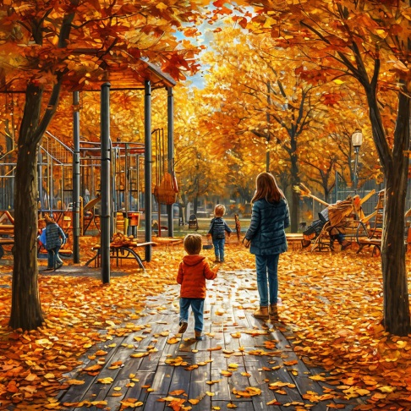
ГЕРОИ: ТЕАТРАЛИЗОВАННАЯ СЦЕНКА: ФОН И ПЕРСОНАЖИ, А ТРЕТИЙ ПЕРСОНАЖ – ЭТО ДИКТОР, КОТОРЫЙ КОММЕНТИРУЕТ ПРОИСХОДЯЩЕЕ В СЦЕНКЕ.
- Дедушка рассказывает внуку историю о своём детстве, а внук смеётся над ним и его рассказами. Внук не понимает, что дедушка делится своим опытом и воспоминаниями, которые для него очень важны.
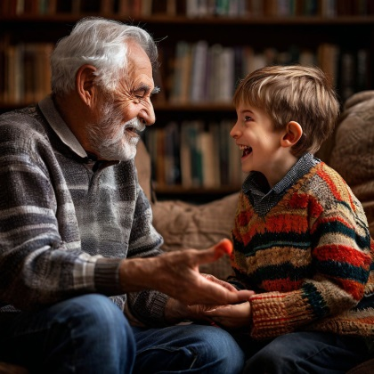
ГЕРОИ: ДЕДУШКА МОЖЕТ ЧТО ТО РАССКАЗАТЬ СЛОВАМИ, А РЕБЕНОК ЗАСМЕЯТЬСЯ. НА ЗАДНЕМ ФОНЕ – ДЕКОРАЦИЯ.

- Ребёнок спорит с учителем о том, как правильно решать задачу. Учитель объясняет ребёнку ошибку, но ребёнок продолжает настаивать на своём. В итоге учитель теряет терпение и начинает кричать на ребёнка, что может привести к конфликту между ними.

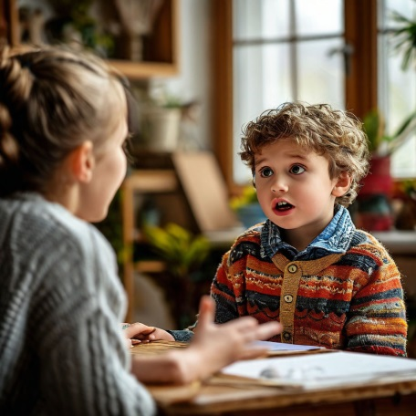
ГЕРОИ: ВОЗМОЖНО ОЗВУЧИТЬ СЦЕНКУ СЛОВАМИ ПРИ ЖЕЛАНИИ. ЗАДНИЙ ФОН ПРИЛАГАЕТСЯ.

- Ребёнок просит родителей купить ему новый телефон, который есть у его друга. Родители объясняют ребёнку, что они не могут позволить себе купить такой дорогой телефон, так как у них недостаточно денег. Ребёнок может обидеться и начать капризничать.

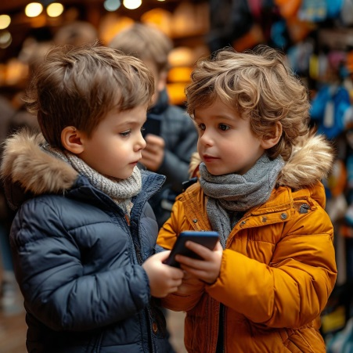 | 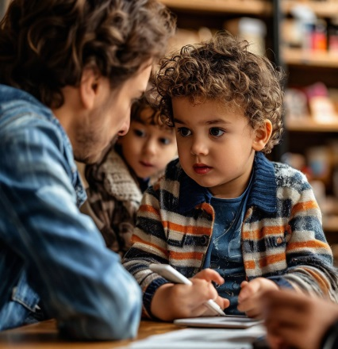
ГЕРОИ: ОЗВУЧИВАНИЕ СЦЕНКИ, КОТОРАЯ БУДЕТ СОСТОЯТЬ ИЗ ДВУХ ЧАСТЕЙ: ОБЩЕНИЯ С ОДНОКЛАССНИКОМ И ОБЩЕНИЕ РЕБЕНКА С РОДИТЕЛЯМИ И ДЕМОНСТРАЦИЯ КАПРИЗА.

ГРУППА 2 ПОКАЗЫВАЕТ СЦЕНКУ, А ГРУППА 1 КОММЕНТИРУЕТ И ОЗВУЧИВАЕТ КАКОЕ ДОЛЖНО БЫТЬ ПРАВИЛЬНОЕ ПОВЕДЕНИЕ. БАЛЛЫ СТАВИТЬ ОБЕИМ ГРУППАМ И ЗА СЦЕНКУ И ЗА КОММЕНТАРИЙ.

- Ребёнок берёт без спроса игрушку своего друга, когда они играют вместе. Друг замечает пропажу и говорит об этом ребёнку. Ребёнок не хочет возвращать игрушку и продолжает отрицать свою вину. В итоге друг обижается и прекращает играть с ребёнком.
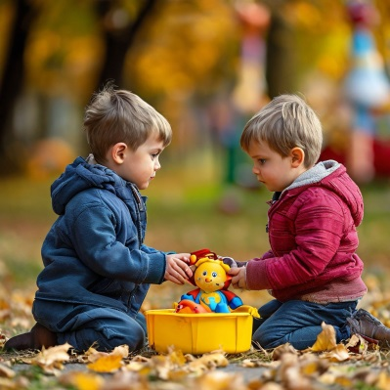
ГЕРОИ: ОЗВУЧИВАНИЕ СЦЕНКИ ОТДЕЛЬНЫМИ РЕПЛИКАМИ И ОКОНЧАНИЕ ССОРОЙ.
- Ребёнок забывает поздравить бабушку с днём рождения и не дарит ей подарок. Бабушка расстраивается и начинает плакать. Ребёнок осознаёт свою ошибку и извиняется перед бабушкой, но она уже расстроена и не может простить его.
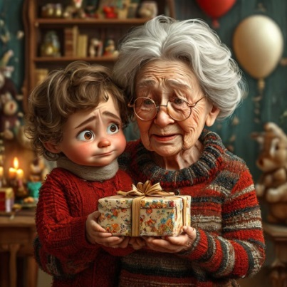

ГЕРОИ: ТЕАТРАЛИЗОВАННАЯ СЦЕНКА: ФОН И ПЕРСОНАЖИ, А ТРЕТИЙ ПЕРСОНАЖ – ЭТО ДИКТОР, КОТОРЫЙ КОММЕНТИРУЕТ ПРОИСХОДЯЩЕЕ В СЦЕНКЕ.
- Ребёнок уезжает на каникулы к бабушке и дедушке, не попрощавшись с родителями и не сообщив им, куда он едет. Родители беспокоятся и начинают искать ребёнка, что приводит к стрессу и тревоге для всей семьи.
 | 

ГЕРОИ: ТЕАТРАЛИЗОВАННОЕ БЕЗМОЛВНОЕ ИНСЦЕНИРОВАНИЕ ДВУХ СЦЕНОК ПОЕЗДКА С БАБУШКОЙ И ВОЛНЕНИЕ РОДИТЕЛЕЙ В ПОИСКАХ РЕБЕНКА. НУЖЕН ТРЕТИЙ ГЕРОЙ – ДИКТОР, ДЛЯ ИЗВУЧИВАНИЯ ПРОИСХОДЯЩЕГО.
- Ребёнок обедает в ресторане со своей семьёй, но не обращает внимания на других посетителей и громко разговаривает. Это мешает другим посетителям наслаждаться едой и отдыхом, что вызывает недовольство и раздражение у окружающих.
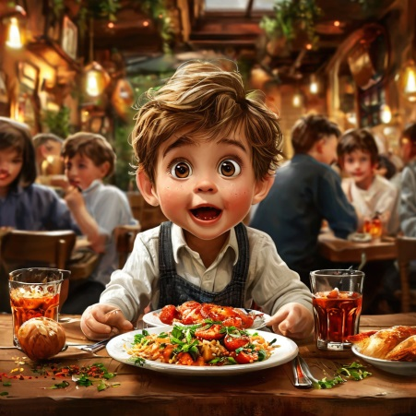
ГЕРОИ: ИНСЦЕНИРОВАНИЕ СЦЕНКИ РЕБЕНОК С РОДИТЕЛЯМИ ЗА СТОЛОМ. РЕБЕНОК ГРОМКО ГОВОРИТ НЕ ВАЖН ДЛЯ СЦЕНКИ ЧТО, ГЛАВНОЕ ЧТОБЫ ОН ГРОМКО ИМИТИРОВАЛ РЕЧЬ, РАСКИВАЛ ОТ ВОЗБУЖДЕНИЯ ЕДУ, РАЗМАХИВАЛ РУКАМИ-ЖЕТИКУЛИРОВАЛ, РОДИТЕЛИ ИМИТИРОВАЛИ ЗАМЕЧАНИЕ, А РЕБЕНОК ИХ ИГНОРИРОВАЛ И ПРОДОЛЖАЛ, А ВСЕХ ОКРУЖАЮЩИХ, НА СОСЕДНИХ СТОЛАХ ЭТО РАЗДРАЖАЛО.
Дети, вы все молодцы, и судя по баллам вы сравняли свои очки теперь у нас ничья. ПОБЕДИЛА ДРУЖБА!!! А это значит, что у нас есть семейные ценности. Правда, дети?! (ДА!!!).
А теперь выйти (или встать всем из-за парты) представителей двух команд для подведения итогов: ДЕТИ ГОВОРЯТ ПО ОДНОЙ РЕПЛИКЕ НА ОДНОГО ЧЕЛОВЕКА, ТО ЕСТЬ НУЖНО 9 ЧЕЛОВЕК НА 9 ПРЕДЛОЖЕНИЙ:
- Детям нельзя бездельничать, когда взрослые трудятся, потому что это несправедливо. Если ты отдыхаешь, когда другие работают, то ты забираешь у них силы.
- Нельзя смеяться над старостью и пожилыми людьми, потому что это грубо. Старость — это часть жизни, которую нужно уважать.
- Не спорь со взрослыми, они мудрее и опытнее. Они знают больше тебя и всегда готовы помочь.
- Не обижайся, если родители не могут купить тебе то, что есть у друзей. Они заботятся о тебе и стараются обеспечить всем необходимым.
- Не бери себе всё самое лучшее, ведь ты не единственный ребёнок на свете. Нужно делиться и помогать другим.
- Не делай того, что не нравится взрослым. Уважение должно быть взаимным.
- Не оставляй родных в одиночестве, ведь они переживают, когда ты уходишь. Семья — это самое важное.
- Не уезжай и не уходи, не попрощавшись со старшими. Так ты их огорчишь.
- Не обедай без родственников за столом, ведь общение и еда важны для всех.
ДЛЯ ЗАКРЕЛЕНИЯ РЕЗУЛЬТАТОВ ВЫРЕЗАТЬ ФИГУРКУ СЕМЬИ ИЛИ ПОДГОТОВИТЬ ЕЕ ЗАРАНЕЕ ДОМА, КАК ДОМАШНЕЕ ЗАДАНИЕ И ПОЙТИ В ПЕРВЫЙ КЛАСС (заранее договориться с первым классом) И ПОЙТИ ПОДОРИТЬ ИМ ЭТУ ВЫРЕЗАННУЮ ФИГУРКУ СЕМЬИ ИЛИ ДРУГУЮ ПОДЕЛКУ И ПОМОЧЬ ПЕРВОМУ КЛАССУ НАПРИМЕР НА НА УЛИЦЕ В ЧЕМ ТО ИЛИ ПОИГРАТЬ С НИМИ СОВМЕСТНО ИЛИ ПОМОЧЬ СОБРАТЬСЯ НА УЛИЦУ, ТО ЕСТЬ СДЕЛАТЬ ДОБРОЕ ДЕЛО ДЛЯ ПЕРВОГО КЛАССА, НО СНАЧАЛО ПОДАРИТЬ ИМ ПОДЕЛКУ.




